Homework. Lesson 8

## Задание 1

*Вывести на экран 3 раза имя пользователя, от которого запускается команда.*

sudo -H -u root bash -c '/home/comrade/pythonpractice/script5.sh'

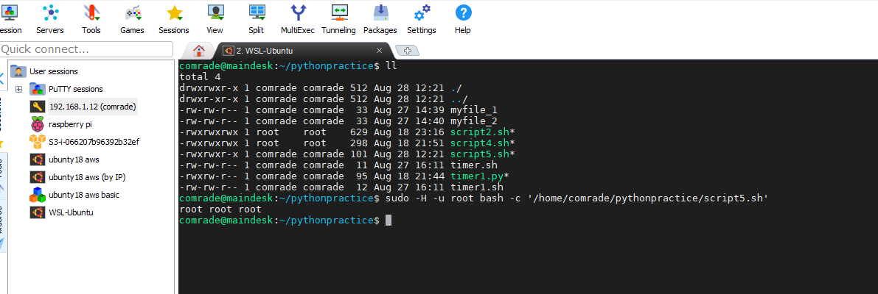

Script5.sh в аттаче

## Задание 2

*Вывести с помощью цикла while все четные числа от 0 до 100 включительно.*

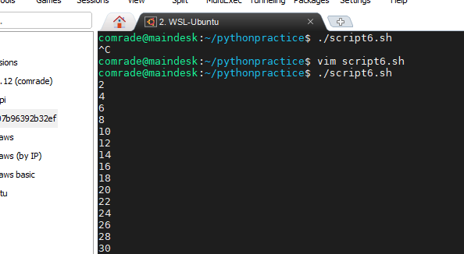

Script6.sh в аттаче

## Задание 3

*Создать с помощью nano файл test.txt. Настроить автоматический бэкап этого файла раз в 10 минут в файл с названием test.txt.bak с использованием cron*

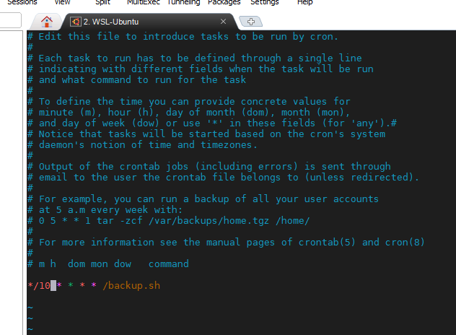

backup.sh в аттаче

не забыть выполнить команду: sudo service cron start

